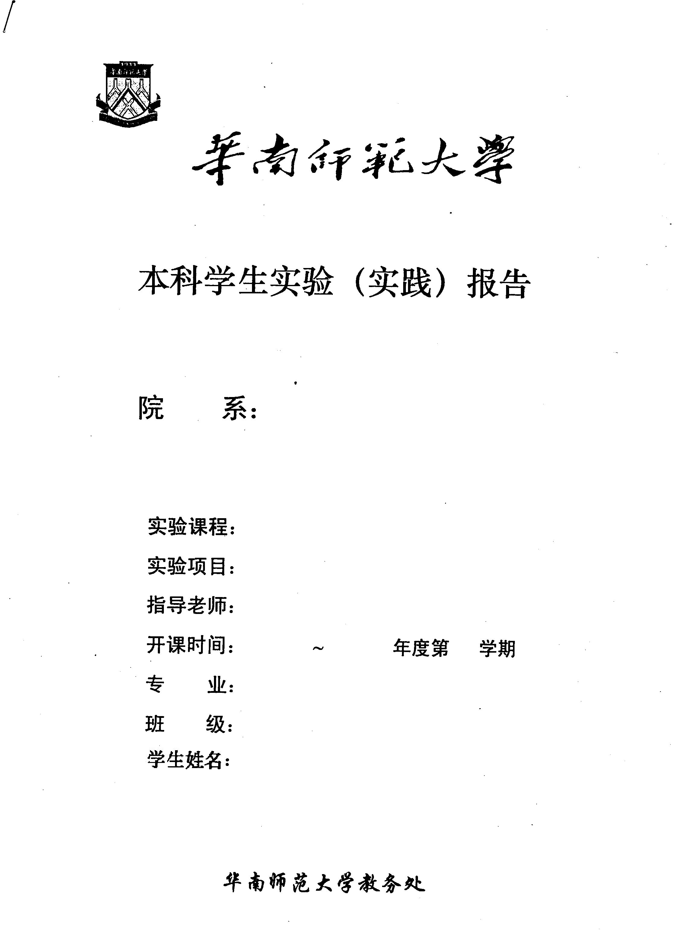
计算机学院
编译原理
Rust语言词法分析
黄煜廉
网络工程
2班
肖翔
2024
2025
1
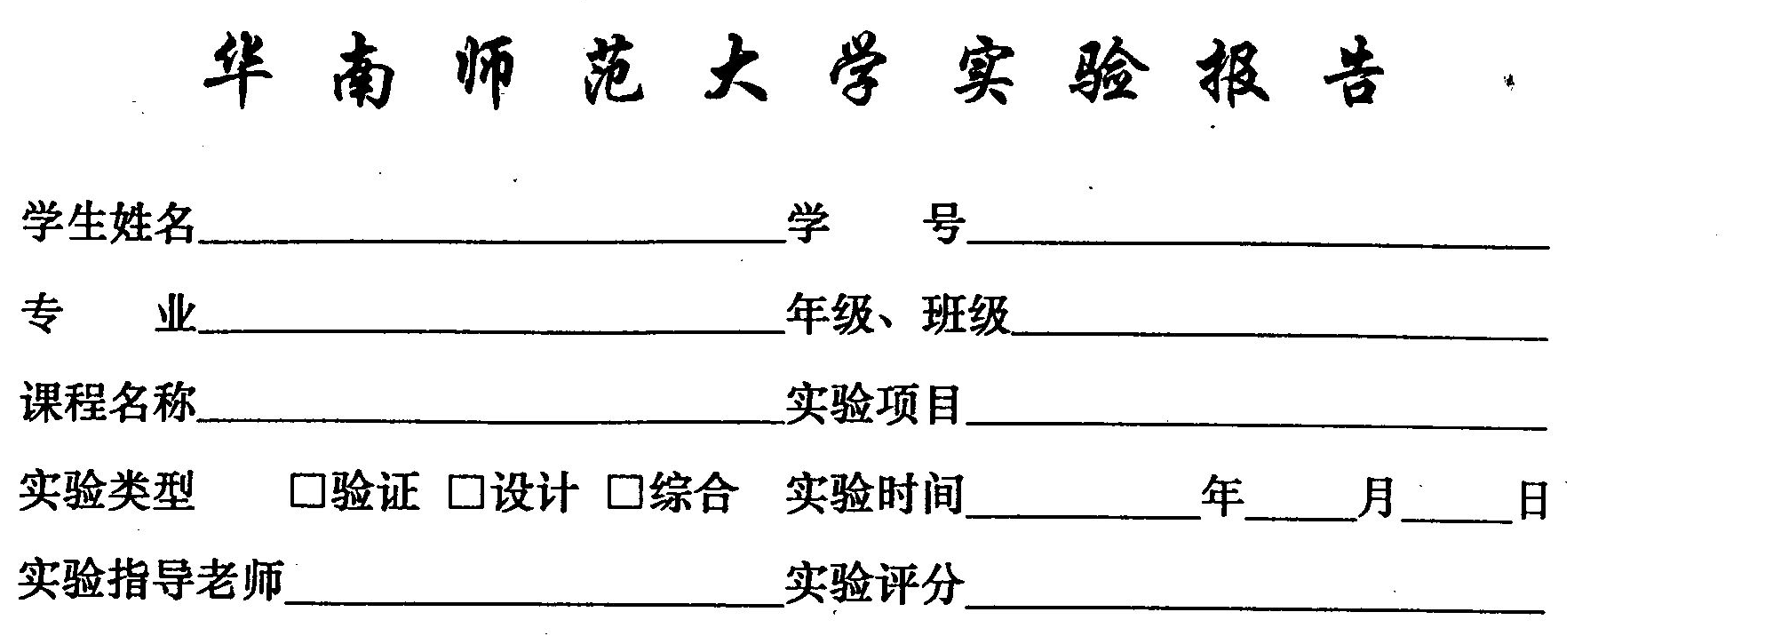
肖翔
20222132002
网络工程
2022级 网络工程二班
编译原理
Rust分词器
2024年9月4日

一、实验内容
1. 把Rust源代码中的各类单词（记号）进行拼装分类。
Rust语言包含了几种类型的单词（记号）：标识符，关键字，字面量数（包括二进制、十进制、八进制和十六机制的整数、浮点数），字面量字符串、注释、分隔符和运算符号等。
2. 要求应用程序应为Windows界面（窗口式图形界面）：使用对话框打开一个Rust源文件，并使用对话框列出所有可以拼装的单词（记号）及其分类。
3. 实验设计实现需要采用的编程语言：C++程序设计语言
4. 根据实验的要求组织必要的测试数据（要能对实验中要求的各类单词都能做完备的测试）。
二、实验目的
通过实现一个Rust语言的分词器，深入理解编译原理中的词法分析阶段，包括如何处理不同类型的词法单元。通过设计一个能够处理多行注释和字符串字面量的分词器，学习状态机的原理和应用，特别是在处理复杂语言结构时的状态转换。

三、实验文档：
（一）系统概述
1. 系统结构
枚举定义（TokenID）：定义了所有可能的词法单元的类型。
映射定义：使用map定义了几个映射，用于将字符串映射到词法单元ID，例如关键词、宏、转义字符等。
数据结构定义：定义了一个结构体TokenStru来存储分词的结果。
变量定义：定义了一些全局变量，如用于读取源代码的缓冲区buffer，当前处理位置pos，以及用于标记注释状态的标志flag1、flag2等。
辅助函数：hexCharToInt函数用于将十六进制字符转换为数值。
核心分词函数：GetToken函数是分词的核心，它根据当前字符和上下文决定下一个词法单元的类型。
初始化函数：init函数用于初始化关键词、宏、转义字符等映射。
主函数：main函数负责读取输入文件，调用分词函数，并输出分词结果。

2. 数据结构的选择
枚举（Enum）：用于定义词法单元的类型，清晰且易于管理。
映射（Map）：用于快速查找字符串对应的词法单元类型，效率高。
结构体（Struct）：TokenStru结构体用于存储分词结果，包括类型、数值、字符串等信息。

3. 程序整体大致流程的流程图如下。
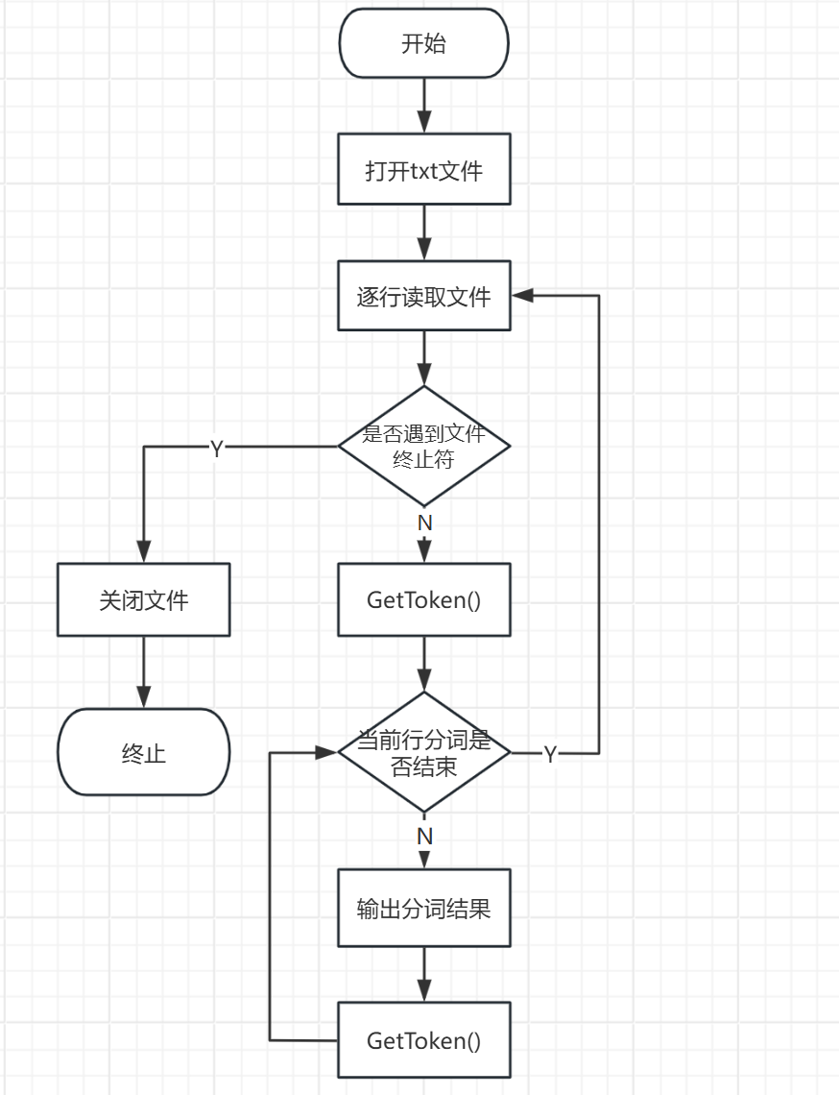

（二）GetToken函数执行的大致流程及其设计与实现
作为分词器的核心，GetToken函数设计时主要采用了分支结构（if-elseif-else， switch-case）。通过当前词语的上下文（或者更准确地说根据当前词语的某些字符）判断其词法单元类型。GetToken函数使用pos索引扫描词语。以下是GetToken函数执行的大致流程：
1. 跳过空白字符：函数首先跳过空格和制表符（buffer[pos] == 32 || buffer[pos] == 9），除非当前处于注释状态。
2.处理注释：如果当前处于多行注释（flag1）、单行注释（flag2）或文件注释（flag3）状态，函数会读取注释内容直到注释结束。这样的处理方式非常有利于对多行注释的标记。
3.处理字符串字面量：如果当前字符是双引号（"）或者已经处于字符串字面量状态（flagStr），函数会读取字符串直到遇到下一个双引号。flagStr为辅助标记跨行字符串而存在。
4.处理数值字面量：如果当前字符是数字，函数会根据数字的前缀（如0b表示二进制，0o表示八进制，0x表示十六进制）来确定数值类型，并通过进制计算字符对应的十进制数值。
5.处理字节字符串和原始字符串：如果当前字符序列是字节字符串（b"）或原始字符串（r#"），函数会读取相应的字符串类型。
6.处理字符字面量：如果当前字符是单引号（'）并且其后只有一个字符被另一个单引号包围，函数会读取字符字面量。
7.处理标识符和关键字：如果当前字符是字母或下划线，函数会读取标识符，并通过映射检查它是否是关键字、宏或类型名。
8.处理生命周期：如果当前字符是单引号并且后续字符是字母（字母未被另一个单引号包围，字母后可跟数字），函数会读取生命周期。
9.处理操作符和分隔符：函数通过switch-case检查当前字符是否是操作符或分隔符，并相应地设置词法单元类型。
10.处理转义字符：通过映射实现。
11.若pos已扫描至buffer字符数组的末尾（’\0’），说明当前行的词语已扫描完毕，函数会将token标记为ENDINPUT，令程序继续读取文件的下一行。
（三）关键算法设计思路
在GetToken函数中，多行注释和字符串的跨行处理是关键的。其他词语并不涉及跨行，它们只需在一行内就能被识别，因此处理方法相较统一和简单。而多行注释和字符串由于存在多行，它们的内容并不都与起始符（/*、’）和结束符（*/、’）在同一行，如以下注释中，test2都不与注释的起始符和结束符在同一行。
/*test1
test2
test3
*/
因此不能仅仅依靠上下文判断它们，否则程序将无法有效识别它们。
1.处理多行注释思路如下：
（1）标记开始：当遇到/*时，设置全局变量flag1标志为true，表示进入多行注释状态。
（2）读取注释内容：在多行注释状态中，函数会持续读取字符直到找到注释结束标志*/。读取的字符被存储在token.comment数组中。
（3）处理跨行：如果一行结束时仍未找到*/，下一次调用GetToken时会继续从下一行的开始处读取字符，直到找到结束标志。
（4）标记结束：当找到*/时，将这两个字符也添加到token.comment中，并设置flag1为false，表示多行注释结束。
（5）设置词法单元类型：在多行注释状态中，token.ID被设置为COMMENT。
2.处理多行字符串的思路与处理多行注释的思路是一致的，都需要引入标志作为全局变量，来标记多行字符串的范围，此处不再赘述。

（四）测试
（测试用例和结果详见作业文件夹）
测试结果（部分）：
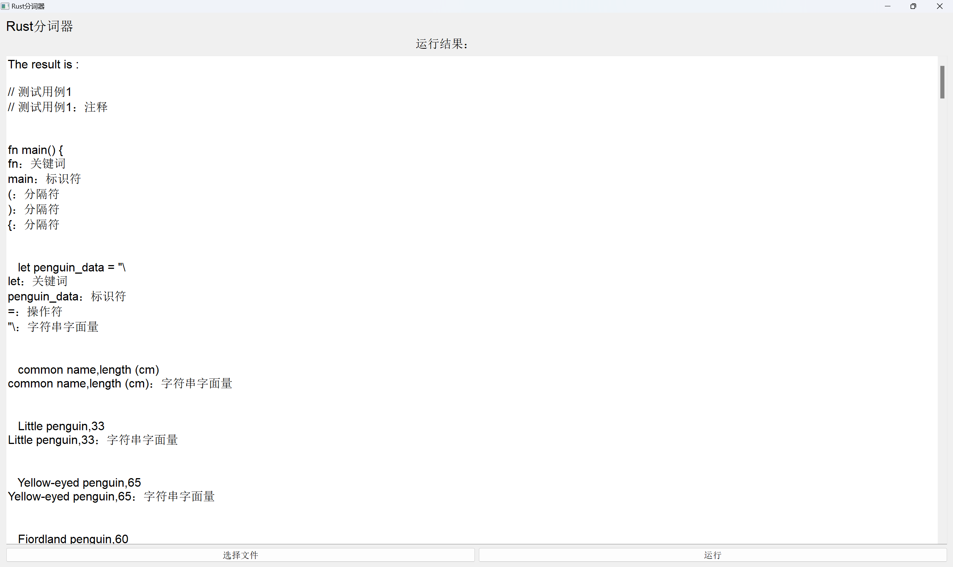

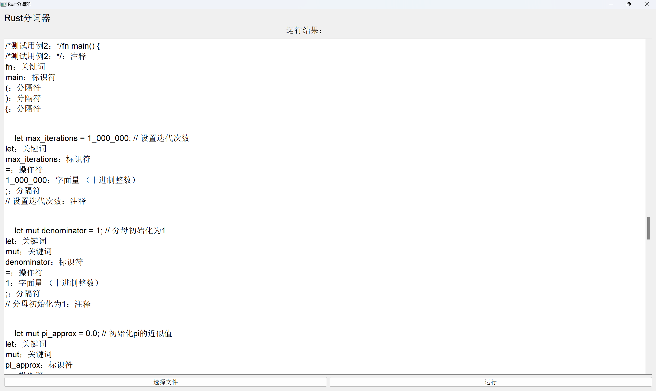

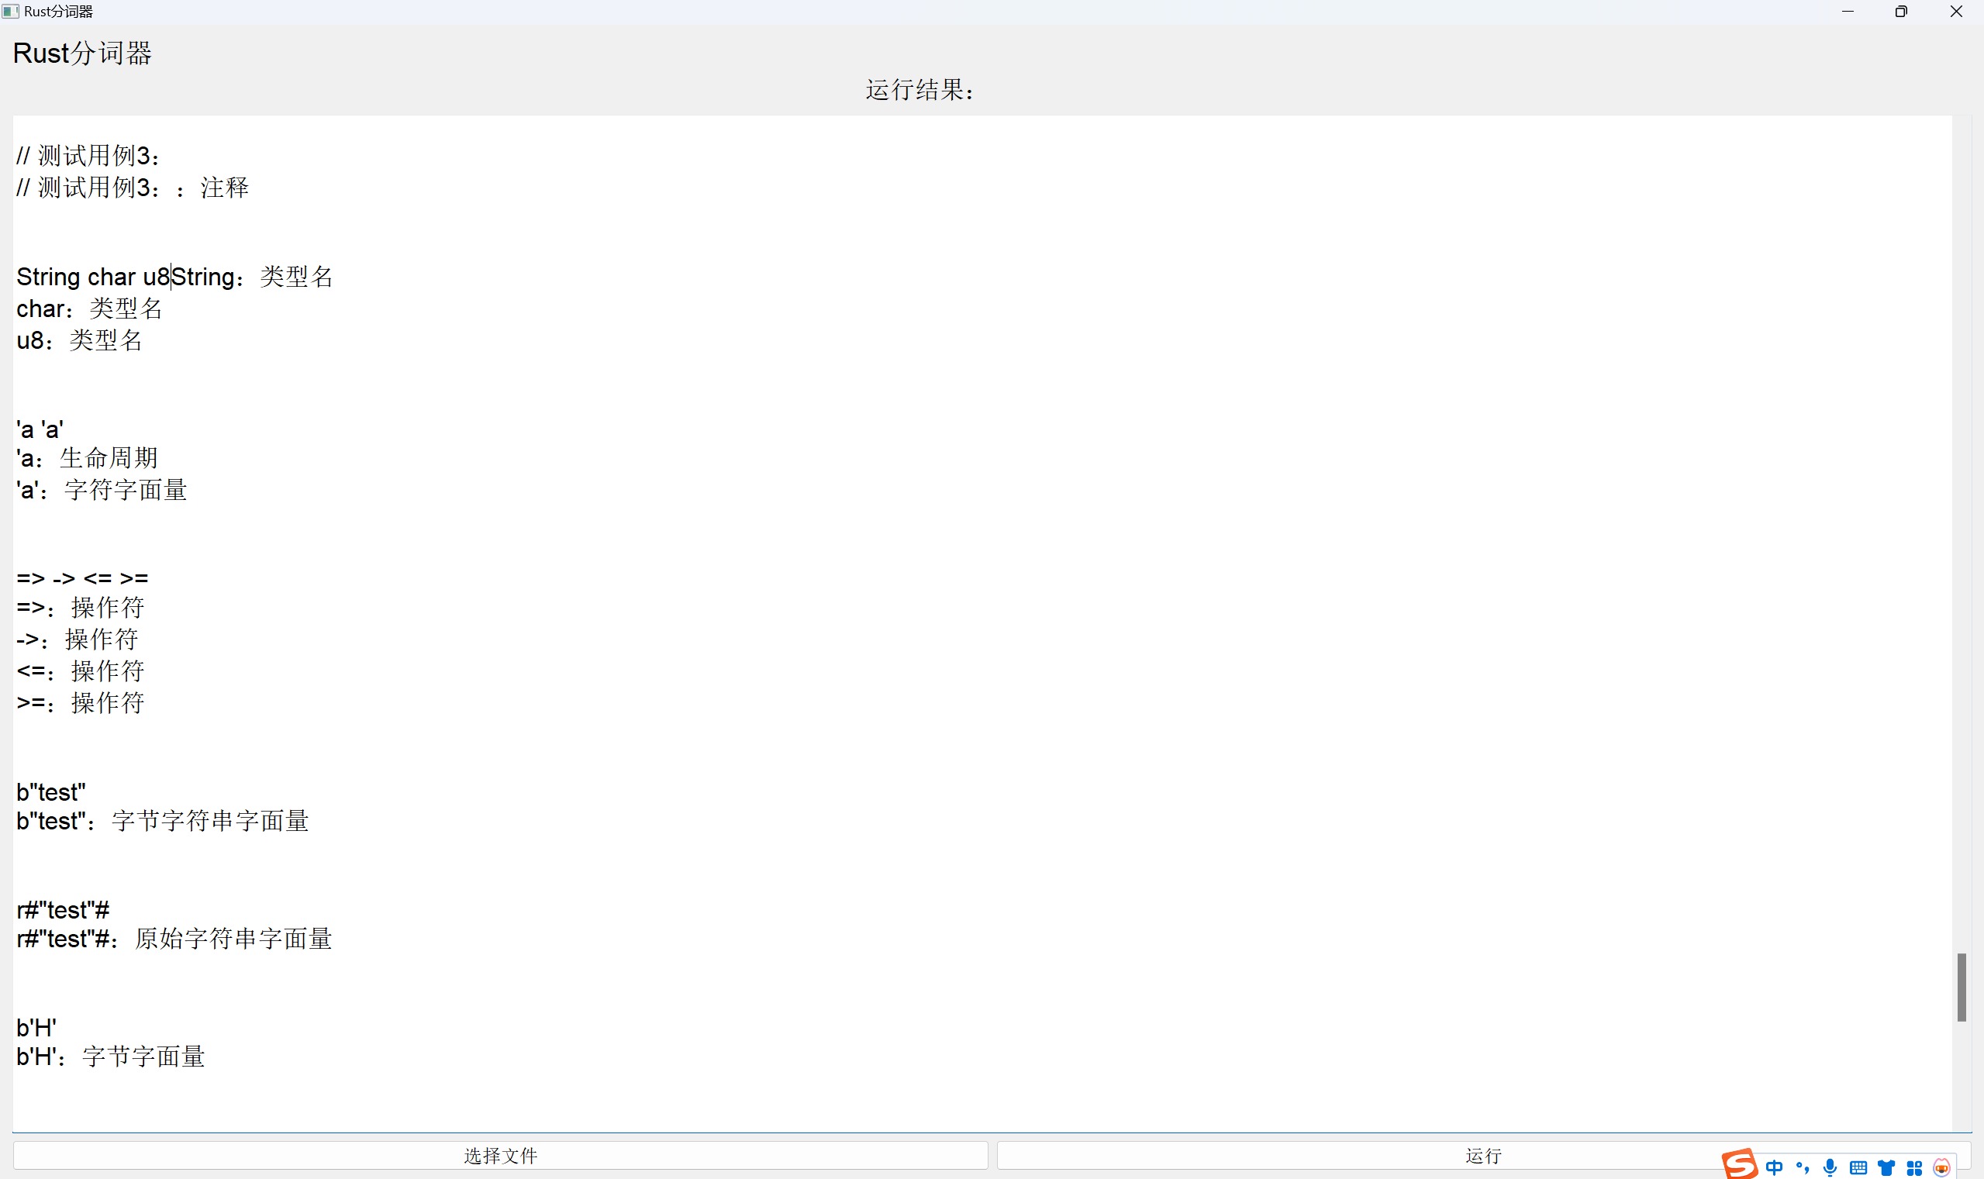
四、实验总结（心得体会）
通过这次实验，我能够将编译原理中的理论知识应用到实际编程中，加深了对词法分析过程的理解。在处理字符串和注释时，我意识到了边界情况的重要性，如跨行的注释和字符串。学会如何处理这些边界情况对于编写健壮的代码至关重要。构建一个能够处理复杂语言结构的分词器，给我带来了成就感。

五、参考文献：
《编译原理及实践》Kenneth C.Louden 机械工业出版社

